1．计算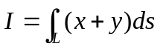，其中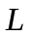是连接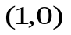及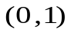两点的直线段。
解：线段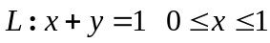……………………..3分
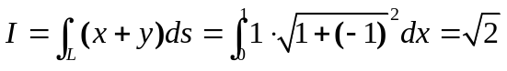…………………..10分
2．计算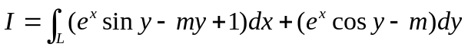，其中是由点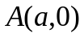到点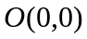的上半圆周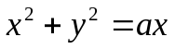
解：绘图……………………..3分
补充有向线段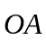，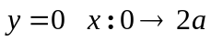 ………………….5分
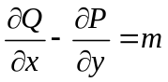………………….7分
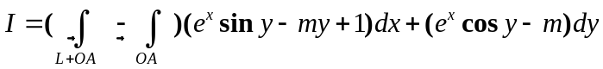…………………..12分
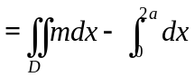…………………..15分
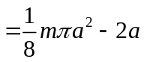…………………..18分
3．计算曲线积分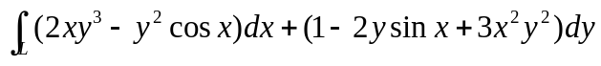，其中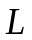为抛物线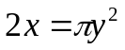上由点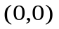到点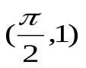的一段弧。
解：绘图……………..3分
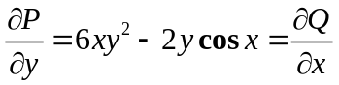……………..6分
故 曲线积分与路径无关，改变积分路径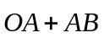
其中有向线段，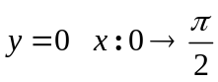，有向线段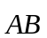，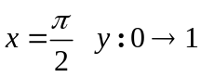……….9分
原式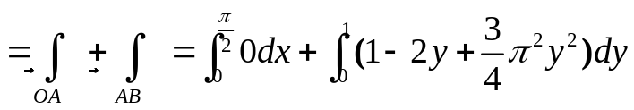…………….15分
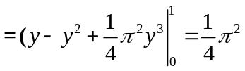……………..18分
4．计算曲面积分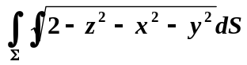，其中是锥面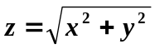介于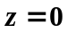及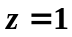之间的部分。
解：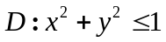；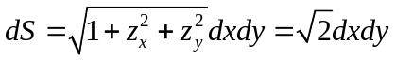…………..5分
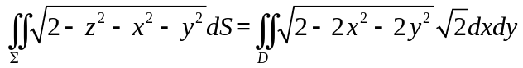…………..12分
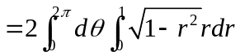………….15分
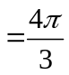…………..18分
5．计算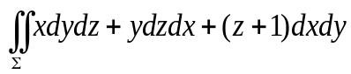，其中∑为上半椭球面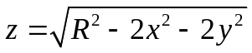的上侧。
解：作辅助面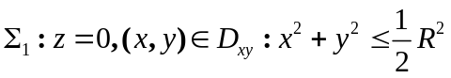 下侧…………..5分
原式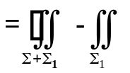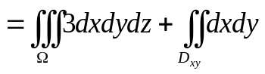…………..15分
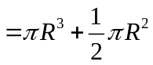………….18分
6．计算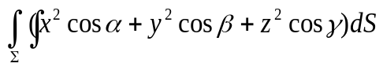，其中为锥面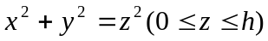的一部分，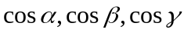为此曲面外法线方向向量的方向余弦。
解：作辅助面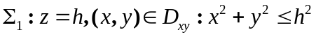 上侧…………..5分
原式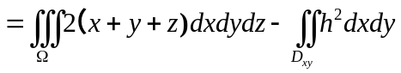…………..12分
由对称性可知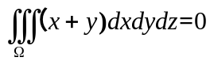
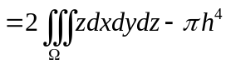………..15分
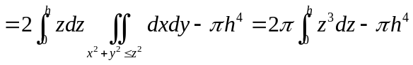
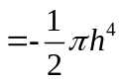………….18分
（注：上面其他解法酌情扣分）

